Kuchnia na poddaszu - spełnij swoje marzenie o pięknej kuchni!
Kuchnia na poddaszu - jak ją urządzić pięknie i funkcjonalnie? Na co zwrócić uwagę? Kilka wskazówek znajdziesz w naszym artykule

Kuchnia na poddaszu - jak ją urządzić?
Pięknie urządzone poddasze to marzenie wielu z nas, szczególnie tych osób, które lubią wnętrze romantyczne i nietuzinkowe. Bowiem zamieszkanie na poddaszu nie jest standardowym wyborem. Jak prezentować się będzie kuchnia na poddaszu?

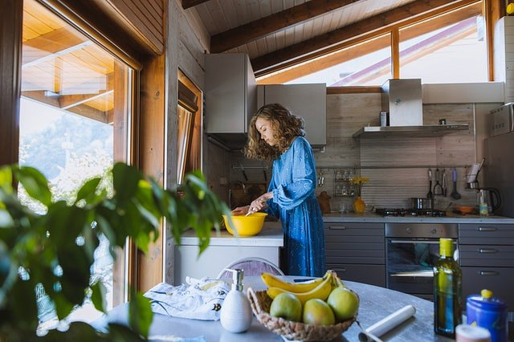
Nietuzinkowe kuchnie - szukaj inspiracji
Naturalny układ poddasza wymusi na nas zastosowanie znacznie innych rozwiązań, niż w przypadku standardowych pomieszczeń. W zależności od tego czy spad dachu będzie wysoki czy niski, musimy odpowiednio dobrać meble kuchenne i inne wyposażenie jak lodówka, piekarnik czy zmywarka, w taki sposób, by ich użytkowania na poddaszu było wygodne. Są to oczywiście aspekty funckjonalne a co z designem kuchni na poddaszu?
Wymarzona kuchnia na poddaszu
Wymarzona kuchnia na poddaszu dla każdego będzie wyglądac inaczej. Jedni wyobrażają sobie drewniane wykończenie i romantyczne dodatki. Inni wolą minimalizm i niezbędne produkty. Do poddasza doskonale pasować będzie styl rustykalny tudzież skandynawski, w którym naturalne drewno odgrywa dużą rolę. Warto wykorzystać naturalne ułożenie dachu, w taki sposób, by wyposażyć kuchnie w dodatkowe półki czy bla umieścić bezpośrednio pod oknem. Więcej wskazówek na blogu Iform.

